第一天 动效理论与＆Ae基础

UI设计理论
格式：.avi .mov .flv .gif……

界面：
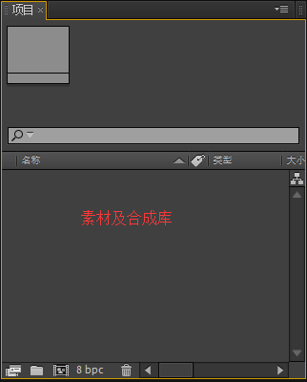
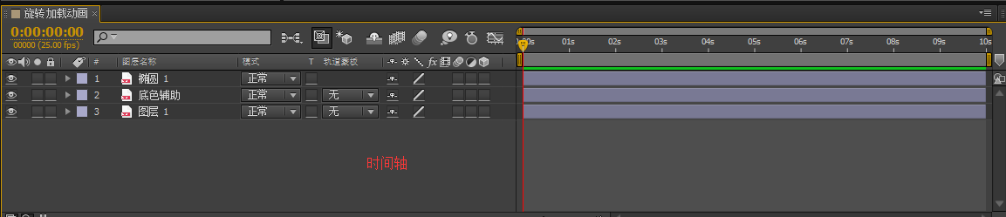

窗口——各种面板
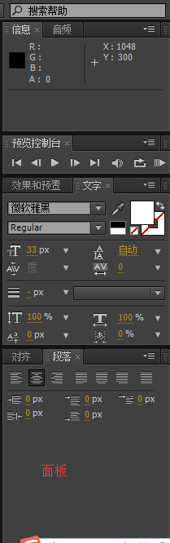
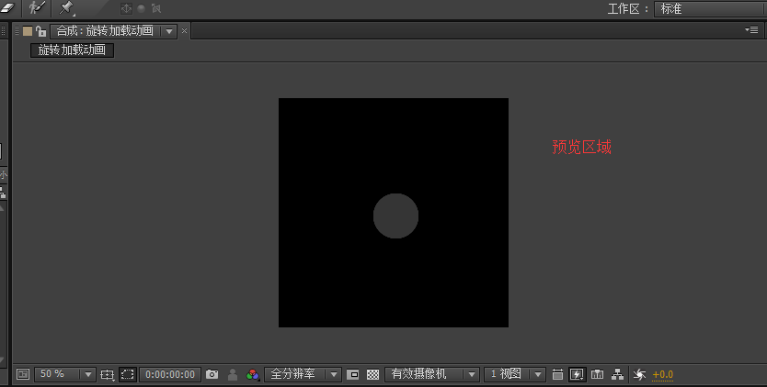

动效制作所需内容：
- 素材（ps AI AE ）

导入素材：
- Ctrl+I:导入素材 ；
- 双击项目面板空白处；
- 直接将素材拖拽到项目面板；

导入选项：
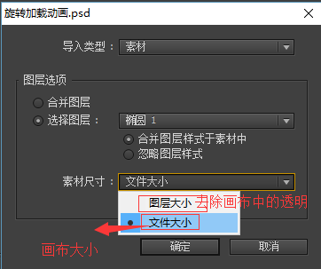

需要建立合成（动画文件）
Ctrl+N：
0（小时）:00（分钟）:00（秒）:00（帧）；

关于时间轴上的基本操作：
图层顺序调整：拖动或者ctrl+[ ] ctrl+shift+[ ]
时间轴关键帧开关：
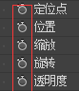
认识关键帧的基本属性：
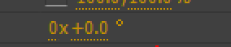
0X：圈数
+0.0°：旋转角度（顺时针） 可以手动输入-0.0°（逆时针）
制作旋转属性动画时，使用定位点工具Y 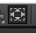，移动旋转中心；

关于预览时间轴：
数字小键盘的0 渲染预览：时间和最终时间相同；
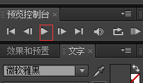
空格：快速预览， 时间与最终可能不同；

存储：
格式：.aep
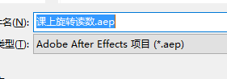
渲染动画：ctrl+M
输出格式:.avi .flv .mov
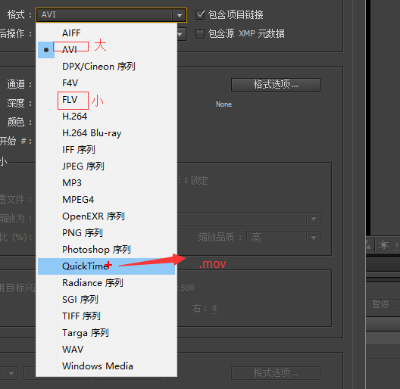
- 需要选中格式
- 需要指定位置
- 点击渲染按钮

关于基础变换动画补充：
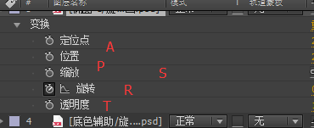
定位点：A 用的很少；
位置 P（跑）：位置移动
缩放S（缩）：大小变化
旋转R（绕圈）：旋转动画
透明度T（透明）：透明动画 渐隐
U：将所有添加关键帧的属性显示；

建立第二个项目：
Ctrl+alt+N :新建项目 关闭当前项目，恢复到默认打开软件的状态；

帧的加速度：由快到慢 ……
- 将帧变为柔缓曲线F9
- 点击时间轴上方的图形编辑器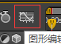
- 调整时间曲线
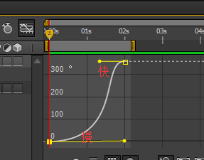

重复性动画——复制ctrl+D
Ctrl+D 复制时间轴：
时间轴错位：可以制作出有时间差的动画

裁剪多余时间轴：
- 将工作区终点进行调整
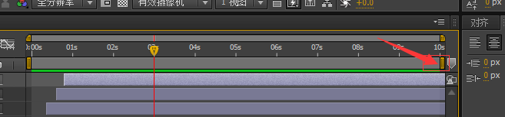
2、图像合成——修剪合成至工作区
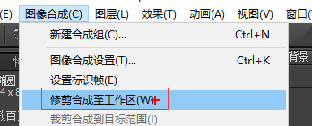

缩放时间轴显示效果：
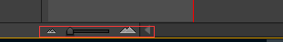

第二种修改时间轴总时长的方法：ctrl+K
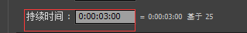

酷丁鱼加载动画
父级关系：
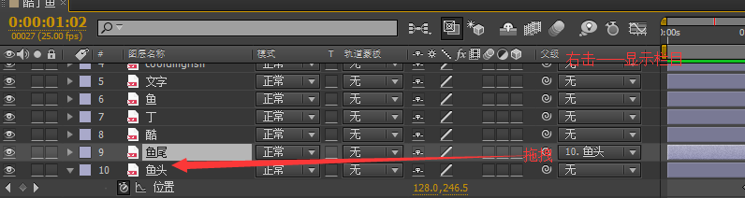

水波加载loading：
如何将一个动画编组制作新的动画（一个对象上制作多个动画时间轴）
跟踪蒙版
Ctrl+shift+C 预合成：将多个动画层进行编组，编组后可以再次添加新的变换属性；
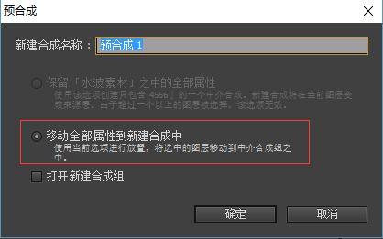
编辑预合成动画：双击预合成

轨道蒙版：剪贴蒙版，用于控制范围
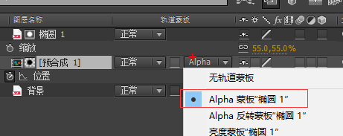
格式工厂：上下颠倒选择 是 ；

鱼跳跃：

快捷键：

